我們在 恩典之下+律法之上 的方舟
我們因著救贖，已經不在神審判的怒海中 載沉載浮
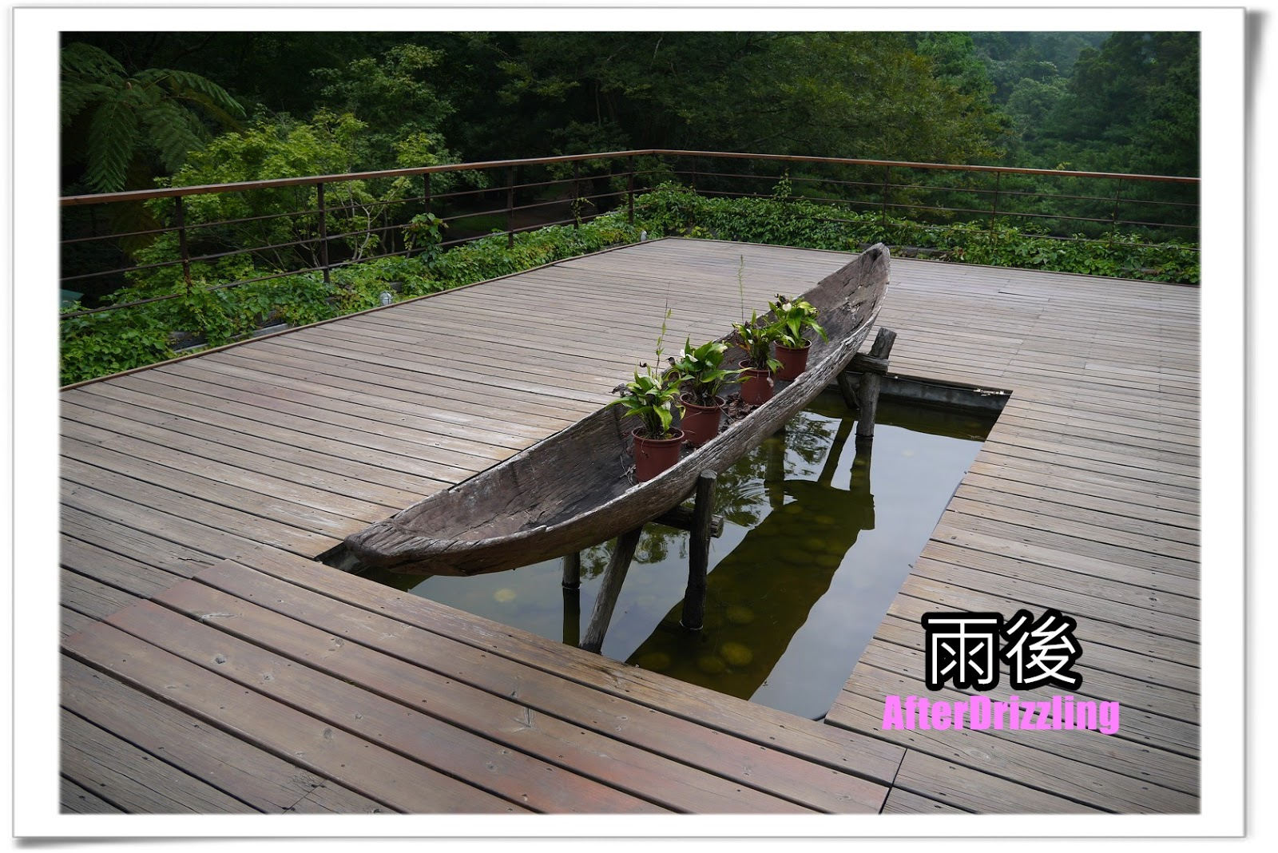
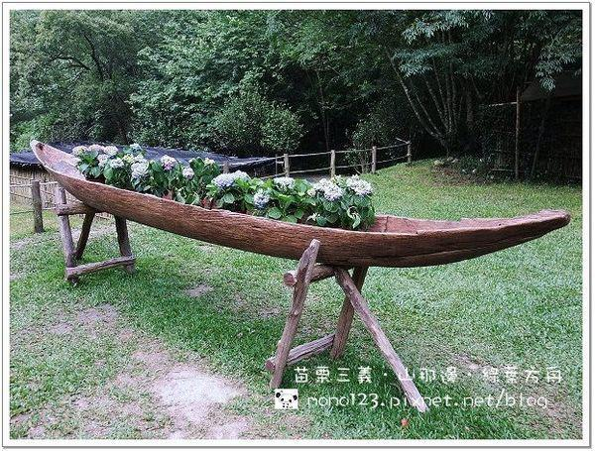
福音就是 -- 神救贖的手已經一直向著我們伸展著過來

路8:22-25 有一天，耶穌和門徒上了船，對門徒說：我們可以渡到湖那邊去。他們就開了船。正行的時候，耶穌睡著了。湖上忽然起了暴風，船將滿了水，甚是危險。門徒來叫醒了他，說：夫子！夫子！我們喪命啦！耶穌醒了，斥責那狂風大浪；風浪就止住，平靜了。耶穌對他們說：你們的信心在哪裡呢？他們又懼怕又希奇，彼此說：這到底是誰？他吩咐風和水，連風和水也聽從他了。

